2018

Отчет по индивидуальному домашнему заданию «Система мониторинга»

Базовые компоненты интернет технологий

Зубков андрей, иу5-34б

**Содержание**

1. Назначение программного продукта ____________________________3 стр.
2. Архитектура и применяемые технологии в проекте _______________4 стр.
3. Примеры работы ____________________________________________5 стр.
4. Взаимодействие клиента и сервера _____________________________8 стр.
5. Взаимодействие сервера с graphite api __________________________9 стр.
6. Планы на доработку _________________________________________10 стр.
7. **Назначение программного продукта**

Программа позволяет осуществить сбор показаний с датчиков на сервер, получить их графическое представление и настроить для каждого пользователя уведомления, то есть каждый клиент устанавливает для себя значение и если показание датчика превысит его, то пользователю придет уведомление: график и краткое описание.

1. Архитектура и применяемые технологии в проекте

* Организация передачи данных на сервер  
  На плате Arduino установлен датчик и LoRa модуль. LoRa – протокол передачи данных, его преимущества: эти модули очень энергоэффективны (от одной батарейки могут проработать больше года), они передают данные на достаточно большие расстояния (в моем случае 8000 метров, но существуют и больше) и организовать такую систему будет намного дешевле, чем прокладывать сеть до каждого модуля. В сервере установлен модуль приемщик, на него приходят показания от всех датчиков.
* Обработка показаний на сервере  
  Сервер все показания отправляет в graphite, этот сервис позволяет нам получить графики и работать не с самими датчиками, а с метриками, то есть клиент может установить критическое значение для производной от показаний и так далее. Таких функций в данном сервисе очень много, обо всех можно узнать на их сайте.
* Взаимодействие с клиентом  
  Для этого написан был написан телеграмм бот, который обрабатывает запросы от пользователей. Всего существуют два класса пользователей: админ и обычный пользователь. Админу доступны больше команд: работа с метриками, добавление, удаление, повышение и понижение пользователей, а обычный пользователь может работать только с метриками. Клиента уведомляют обо всех изменениях относительного него.
* Хранение данных  
  Вся информация о пользователях в системе, об установленных датчиках в системе, а также об отслеживаемых метриках хранится в базе данных. В качестве системы управления базой данных я выбрал MySQL.

1. Примеры работы

* Стартовая страница для пользователя  
  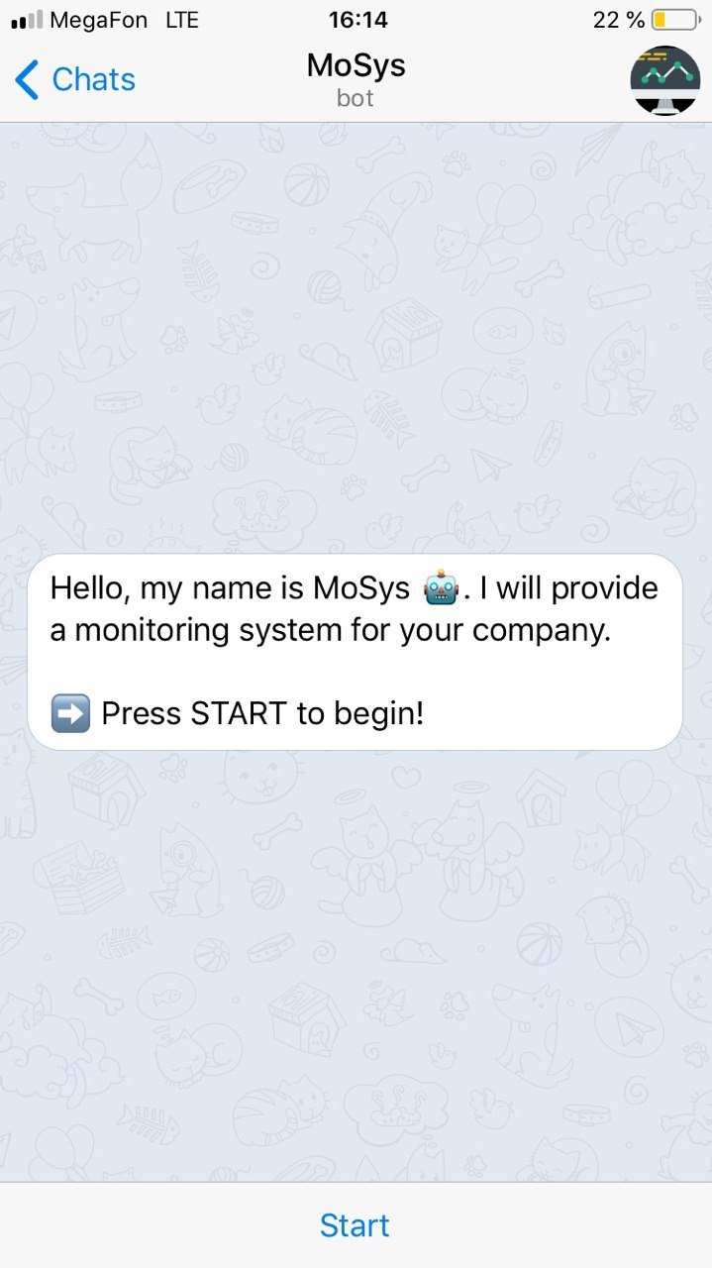
* Команды для админа  
  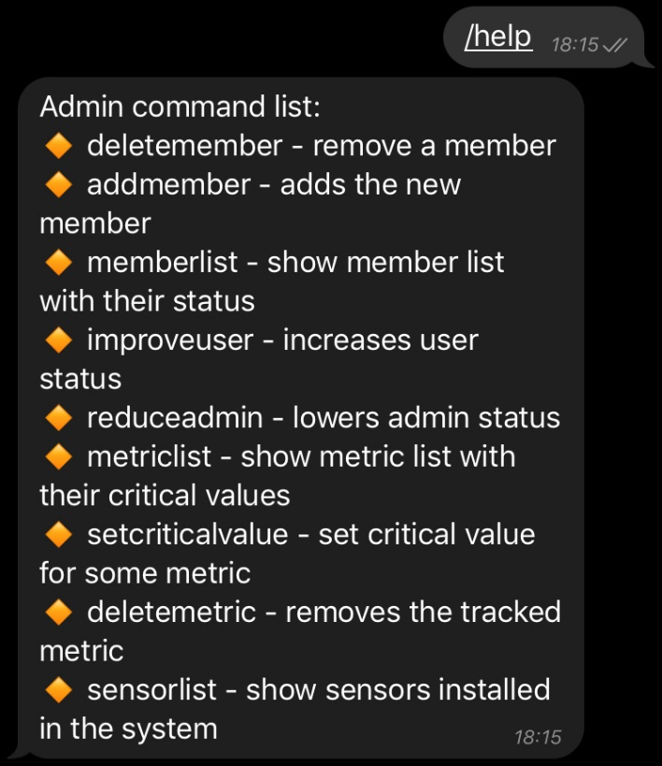
* Команда повышение пользователя  
  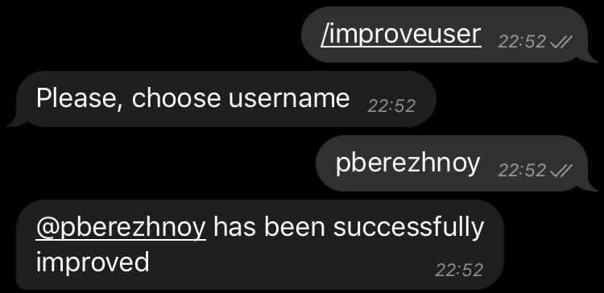
* Команда понижения пользователя  
  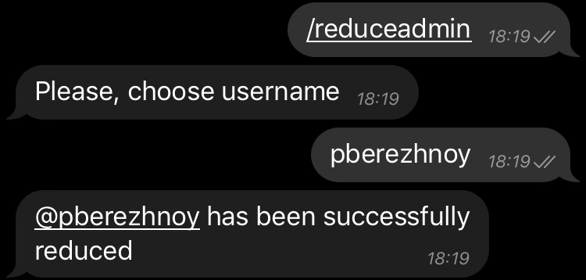
* Команда удаления отслеживаемой метрики  
  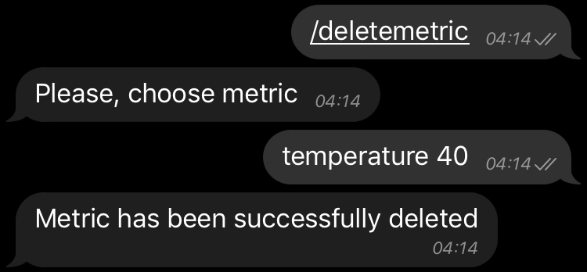
* Команда настройки отслеживания метрики  
  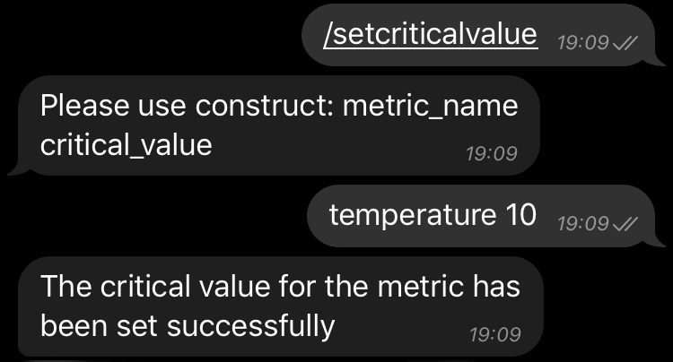
* Пример уведомления  
  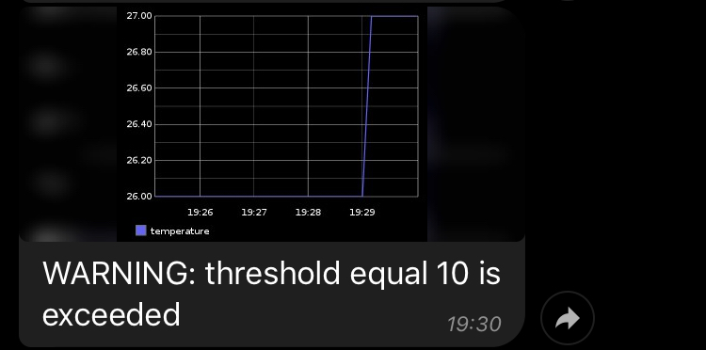
* Команда «список пользователей» (доступна только админу)  
  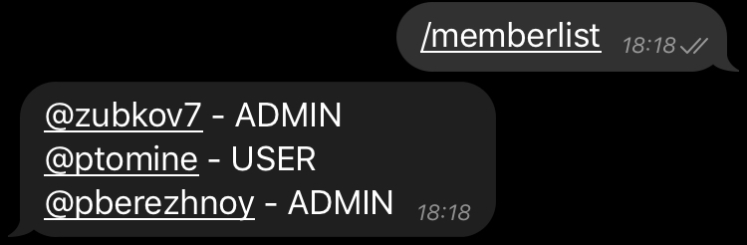
* Заявка от пользователя, который хочет вступить в систему (приходит выбранному админу)  
  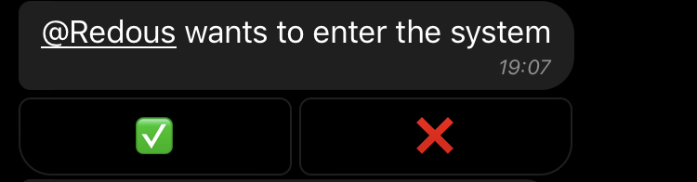

1. Взаимодействие клиента и сервера

Был использован прокси сервер и настроен ssh тонель между портами (портом на сервере и портом telegram api). Сервер обрабатывает http запросы от клиента и отвечает пользователю.

1. Взаимодействие сервера с graphite api  
   Сервер отправляет http запросы в графит: первый вид запроса - получить картинку графика (для отправки уведомления), второй тип – получить данные по определенной метрике (используется для сравнения с критическим значением).
2. Планы на доработку

* Сделать, чтобы можно было настраивать уведомления на команды. В данный момент времени каждый настраивает только для себя
* Перенести сервер на прокси, чтобы программа работала все время
* Ввести в систему много датчиков. Был введен только один, так как было всего два LoRa модуля
* Найти баги и исправить их
* Ввести новый тип пользователя – superuser, который будет обрабатывать заявки пользователей, которые хотят вступить в систему.